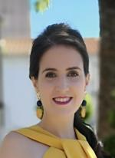

[ Escribir Objetivo profesional ]

Experiencia Profesional
Parfois
12/2018-1/2019
  - -- Selecciona -- ((Seleccionar))

  - Cobrar en Caja, Limpiar, colocar tienda y estocaje

Habilidades y Capacidades

Habilidad 1 | Habilidad 2 | Habilidad 3
Habilidad 4 | Habilidad 5 | Habilidad 6

Formación
F.p grado medio peluqueria
6/2008
Graduado Escolar / ESO / Primaria

Grabriel y galán . Plasencia

Formación Complementaria

Idiomas

Informática

Información adicional
http://Roco-cc.MiCVweb.com

